МІНІСТЕРСТВО НАУКИ ТА ОСВІТИ УКРАЇНИ
Київський національний університет імені Тараса Шевченка
Факультет комп’ютерних наук та кібернетики
Кафедра інтелектуальних програмних систем

Лабораторна робота №2
Тема: «Алгоритми на матрицях.»
З дисципліни «Алгоритми та складність»
Варіант №7 - Обчислити відстань Левенштейна

Виконала:
студентка групи ІПС - 21
Яцкова Ія Григорівна

Київ 2025

1. Постановка задачі 3
2. Теоретична частина 4
3. Блок-схема 5
4. Порівняльний аналіз 7
5. Результат роботи програми........................................................................................8
6. Висновок 9

Тема: Алгоритми на матрицях.
Завдання:
1. Обчислити відстань Левенштейна.
- Реалізувати алгоритм відповідно до варіанту.
- Вивести на екран послідовність дій для перетворення першого рядка в другий.

2. Теоретична частина

- Відстань Левенштейна - метрика подібності між двома строковими послідовностями. Чим більша відстань, тим більше відрізняються рядки. Для двох однакових послідовностей відстань = 0. По суті, це мінімальне число односимвольних перетворень, необхідних для того, щоб перетворити одну послідовність на іншу.
- Алгоритм Левенштейна використовується для визначення мінімальної кількості операцій, необхідних для перетворення одного рядка в інше.
- До дозволених операцій належать:
вставка символу;
видалення символу;
заміна одного символу іншим;
- Для обрахунку відстані потрібно створити матрицю m*n, де m - довжина 1 слова, n - довжина 2го. Матриця заповнюється таким чином:
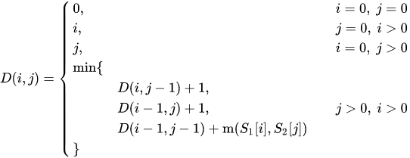
Таким чином у ячейці D(m; n) буде відстань Левенштейна між словом 1 і словом 2.

3. Алгоритм

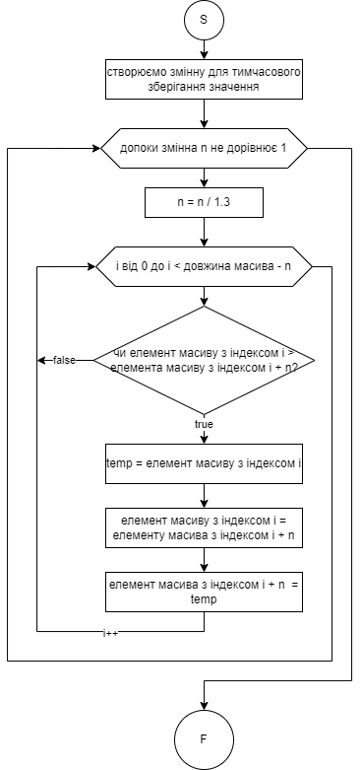

Рисунок 2 - Блок-схема сортування гребінцем.

4. Порівняльний аналіз

Проведемо порівняльний аналіз сортування бульбашка і сортування гребінцем за часом сортування.
 | N =10 | N = 100 | N = 1000 | N = 10000 | N = 100000
Алгоритм бульбашка | 0.00000080 | 0.00003410 | 0.00276030 | 0.24738650 | 31.96520780
Алгоритм гребінець | 0.00000050 | 0.00000690 | 0.00011060 | 0.00128850 | 0.01619380

Таблиця 1 - Порівняльний аналіз алгоритмів.

Де N - це кількість елементів, що потрібно відсортувати. Час в таблиці вказаний в секундах.

При кількості елементів N = 10, N = 100, N = 1000, різниця в часі роботи 1-го та 2-го становить <0.002 секунди, але при збільшенні кількості елементів (N = 10000, N = 100000) різниця поступово збільшується і становить аж 31.95 с.

5.Результат роботи програми

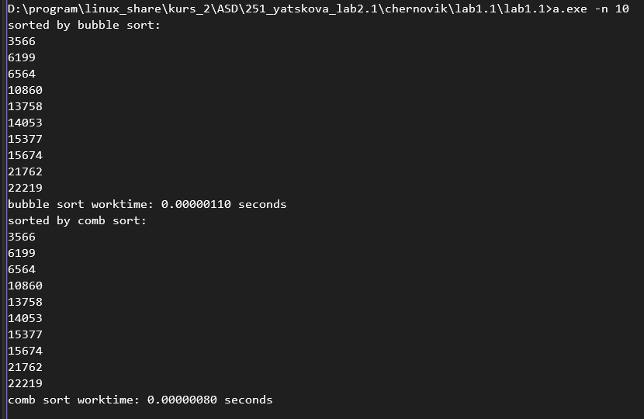
Рисунок 5.1 - Результат роботи програми при коректних вхідних даних.

Рисунок 5.2 - Результат роботи при некорректних даних.

Такий самий результат (вивід повідомлення про помилку) як на малюнку 5.2 буде у випадку коли в параметр -n передається не натуральне число.

6. Висновок
- Ознайомилася з різновидами алгоритмів сортування.
- Вивчила алгоритм сортування гребінцем, метод бульбашки та іншими. Вивчила принцип проведення аналізу обчислювальної складності алгоритмів.
- Реалізувала алгоритм сортування гребінцем та бульбашкою.
- Проведено порівняльний аналіз, отримано наступні висновки: Алгоритм сортування гребінцем набагато ефективніший у випадку великої кількості елементів, проте якщо елементів <= 1000 суттєвої різниці в часі не помітно. Також варто зазначити, що сортування бульбашкою є простішим у реалізації.
7.Джерела інформації
- Алгоритми i структура даних: Навчальний посiбник / В.М.Ткачук. - Iвано-
Франкiвськ : Видавництво Прикарпатського нацiонального унiверситету iменi
Василя Стефаника, 2016.-286 с.

